南湖國小九十九學年度校內科學展覽

作品說明書

作品名稱：擺盪一瞬間

年 級： 4 年級

科 別： 物理 組

老 師：黃于玲老師
- 研究動機：
幼稚園時玩過傳聲筒，老師說傳聲筒是「由棉線傳遞聲音」，而我們想知道「力量是不是也能由棉線傳遞？」所以在網路上找到如下圖（圖一）的科學遊戲，但是網路上並沒有說重物是怎麼傳遞力量的。於是我們請爸爸的朋友孟叔叔幫我們釘了這樣的器材，決定自己試試看。
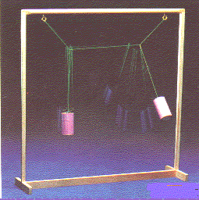
圖一
（原作者： 國立台灣師範大學 物理系 黃福坤）

- 研究目的：
  - 想知道力量是由棉線傳導的嗎？
  - 想明白搖第１個重物，第２個重物的方向會和第１個重物的方向一樣嗎？還是不一樣呢？
  - 想瞭解２個重物的繩子如果不一樣長，會影響傳導嗎？

- 研究設備及材料：

- 木條製成的四邊行木框、9字勾、棉線、鐵絲、氧樂多空瓶、重物（以一號電池代替）。
- 作法：
A.先將乾電池放進切半的養樂多瓶裡，再用鐵絲捆在養樂多瓶上，上面再做一個環（如圖二），先做２個如圖的重物。
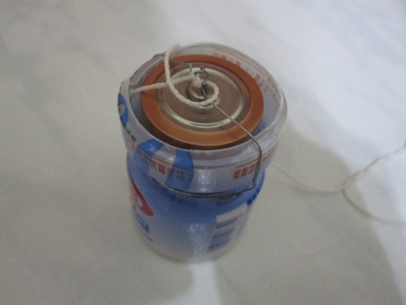圖二
B.接著，拿棉繩的兩端綁在環上，把它掛在有掛勾木框上。（如圖三）
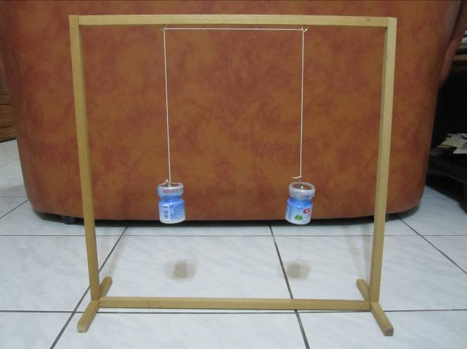
圖三

- 研究過程或方法：
一、實驗１：力量傳導的方式
- 將重物先掛在木框（會自己晃動）上，搖第１個重物，看第２個重物會不會搖起來？（如圖五）
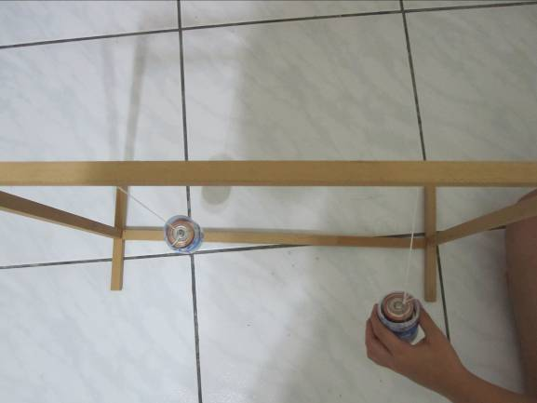
圖五
- 再將重物掛在椅子（不會晃動）上，搖第１個重物，看第２個重物會不會搖起來？（如圖六）
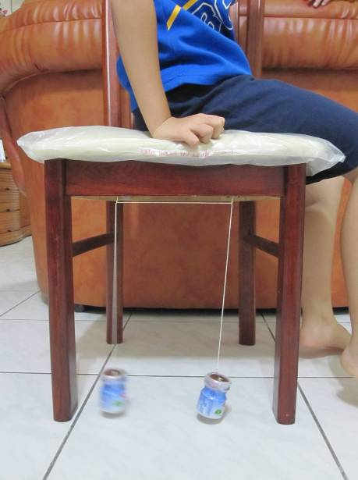
圖六
二、實驗２：力量傳導的方向
搖第１個重物，看第２個重物的開始運動的方向是否和第１個重物的方向一樣？
三、實驗３：力量傳導的限制
先將繩子拉成一長一短，再搖第１個重物，看第２個重物會不會搖起來？

- 研究結果：
一、實驗１：力量傳導的方式
當我們看到重物在搖時，木框也在搖。所以我們懷疑，它不只單純棉繩在傳遞力量。於是我們在一張椅子上掛上掛勾（如圖七）
圖七
再把原本的２個重物掛上去做實驗，發現竟然不管怎麼搖，都無法將力量傳過去。所以，它是重物帶動整個木框搖動來傳遞力量到第２個重物的。因此，當你將重物掛在完全不會搖動、晃動的物品上，做這個實驗時，棉繩是不會傳遞力量的。另外，當力量傳到第２個重物時，第１個重物的擺動弧度就會變得很小，就跟原本不動的第２個重物一樣，但力量會再由木框傳回第１個重物，然後第２個重物擺動弧度又變小，就這樣不停的反覆，直到兩個重物的擺動弧度一樣，就平衡了！
二、實驗２：力量傳導的方向
如果我們將第１個重物先拉到靠近我們的地方放掉（如圖八），
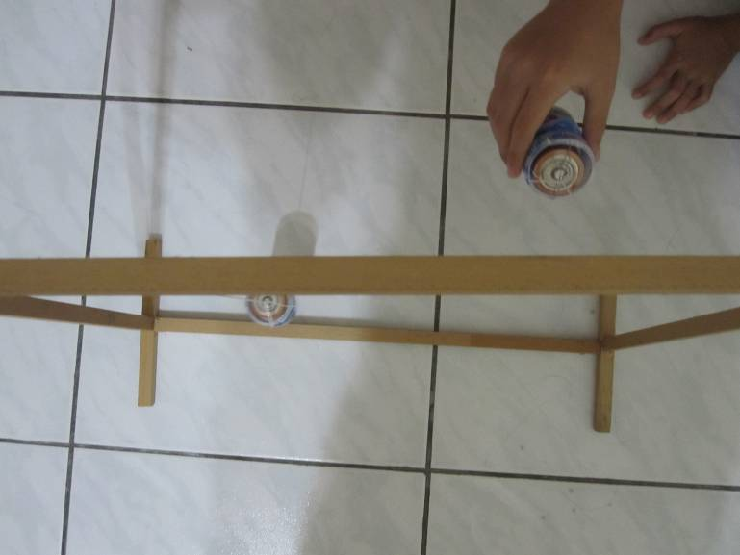
第１個重物往實驗者的地方拉
1
2
圖八
當第２個重物開始運動時，就會和第１個重物的方向明顯不一樣。（如圖九）
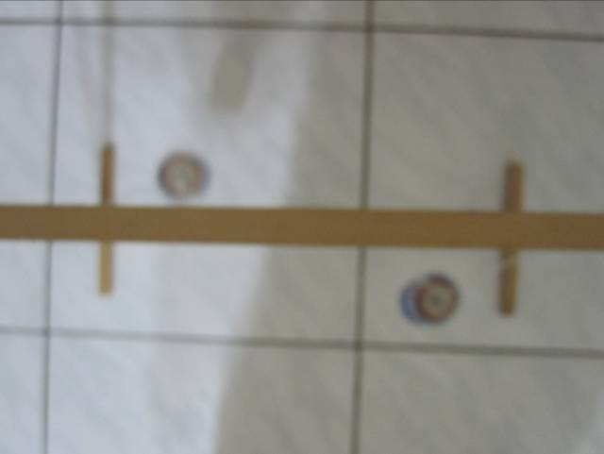
1
2
圖九
但如果是順時針搖第１個重物，第２個重物就會斜向搖，然後慢慢變成和第１個重物一樣是順時針。而且第２個重物的的角度，會和第１個重物的角度相差１８０度。逆時針也是同樣的情形，只是開始的位置會不同，所以看上去就是遠離、接近交錯。（如圖十和圖十一）
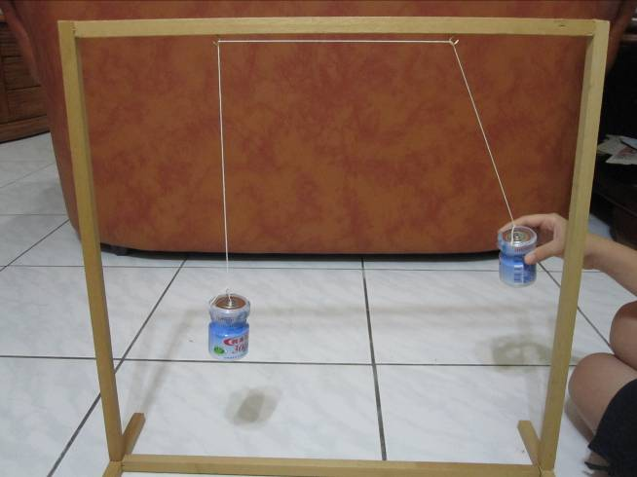
1
2
圖十
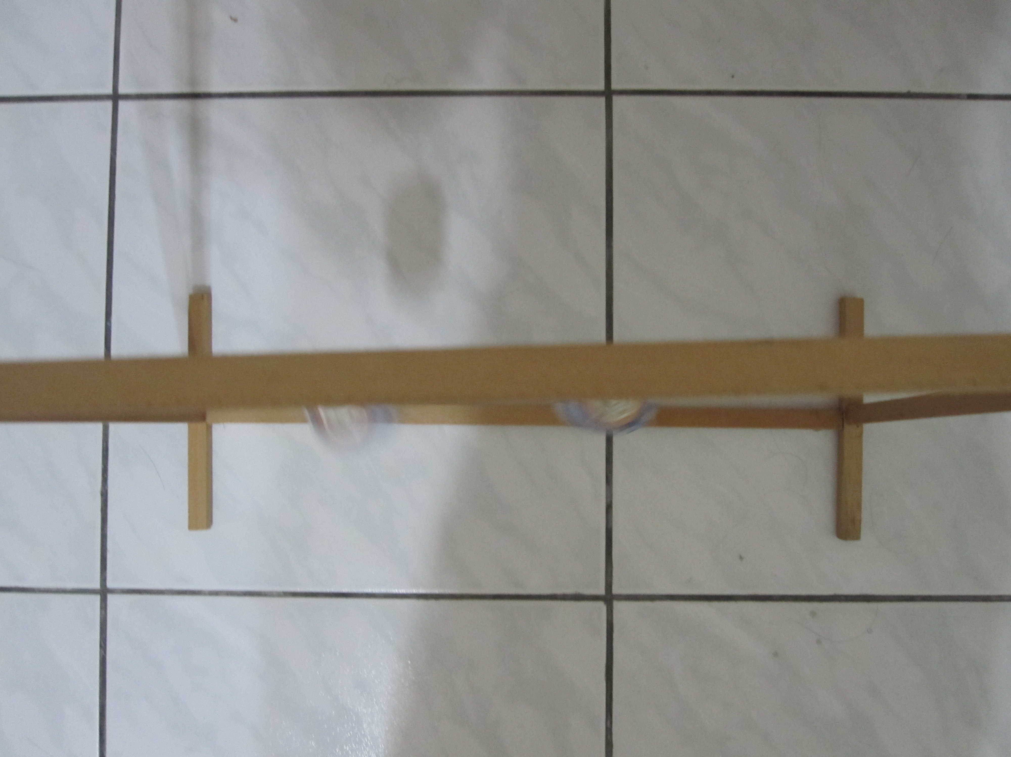
1
2
圖十一
三、實驗３：力量傳導的限制
我們發現，只要將棉繩拉成一長一短，然後先搖短的，力量就會因為從棉繩的橫線到第２個重物之間的距離太長而分散掉，所以長的那一邊搖的不是很明顯，甚至根本沒有搖動。但是如果先搖長的，力量就也會因為棉繩的橫線到第１個重物之間的距離太長而分散掉，（如圖十二）所以短的的那一邊也會搖的不明顯，甚至也沒有搖。
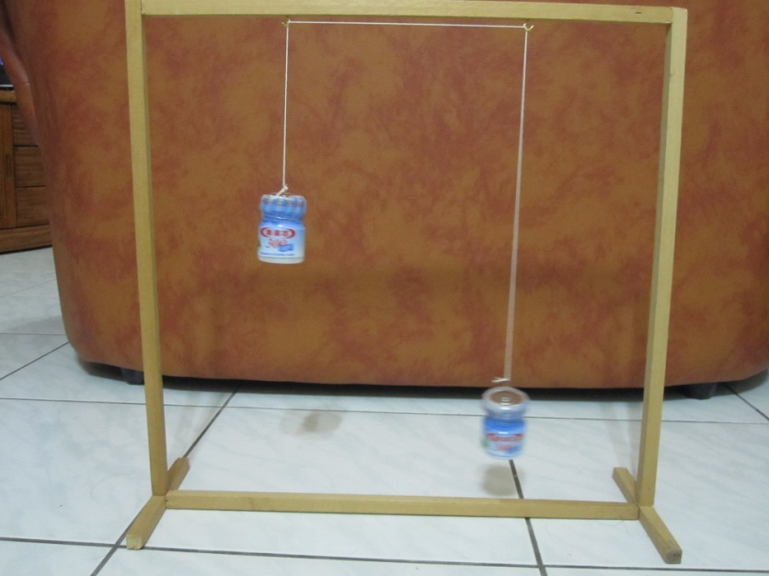
搖動中
不動
圖十二

- 討論：
我們想這個實驗的原理應該可以用「牛頓的慣性定律」以及「單擺的性質」來解釋吧！而且在這裡要將木框和重物當作一體的，不能分開，所以這個「裝置」內部才會努力將力量達到平衡，於是重物互相影響而搖擺。除此之外，這還讓我們聯想到了101大樓頂的「風阻尼器」，當地震或強風時，風阻尼器雖然跟大樓是一體的，它卻也可以搖，還可以幫大樓分散力量，的確跟這個實驗很像。

- 結論：
從這個實驗可以證實，力量不是單純由棉線傳遞的，而且就像我們說的，木框應該和重物是一體的，不能分開。所以，第１個重物將力量傳到木框上，力量再經由木框傳到第２個重物，然後力量再回傳，直到整個裝置的震幅平衡。並且只要搖第１個重物，第２個重物的方向就會跟第１個重物不一樣，這就叫「簡諧振動」，而我們們給它一個外力，使它產生了回覆力，也使它達到一個平衡，這也可以解釋101大樓上的阻尼器的原理。

- 參考資料及其它：
1.維基百科 http://zh.wikipedia.org/zh-tw/
2.阿威ㄎ的自然科學網站 http://awk.caes.tpc.edu.tw/
3.國立台灣師範大學 物理系 http://www2.phy.ntnu.edu.tw/main.php
4.閣林國際圖書 21世紀探索科學大百科－探索力和能Antonio Leonardi 安東尼‧萊昂納迪著 2005/12初版

